第27回

日本ロシア学生会議

ЯПОНСКО-РОССИЙСКАЯ СТУДЕНЧЕСКАЯ КОНФЕРЕНЦИЯ

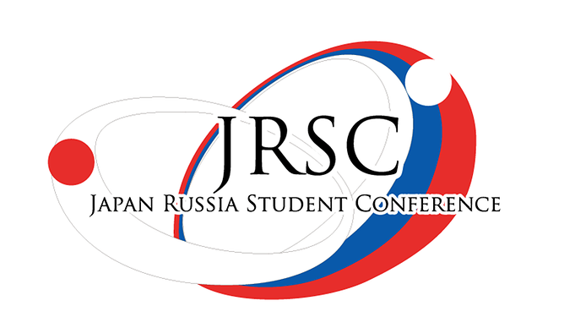

　　　　　　　　新メンバー募集中！！

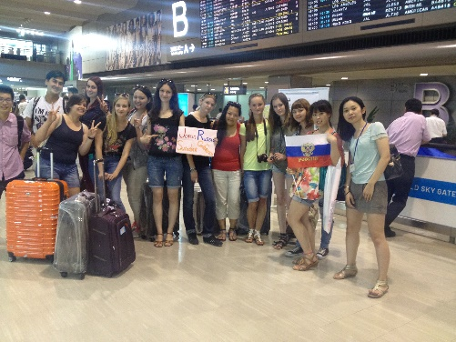 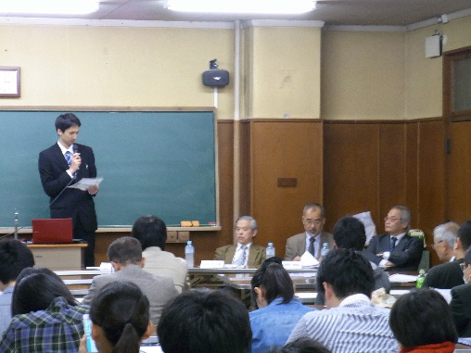 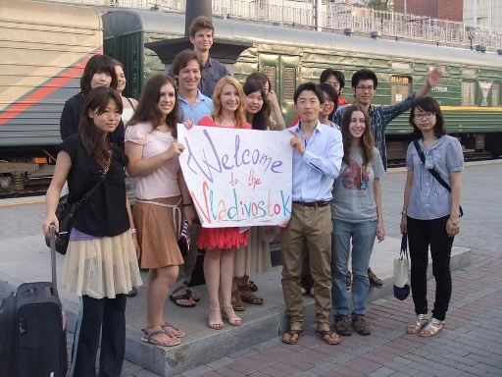

日本ロシア学生会議とは

世界が東西に分断された冷戦下、日本とロシア（ソ連）の関係は必ずしも良好といえるものではありませんでした。その状況を学生間の交流の積重ねにより打破し、両国の相互理解と信頼関係の形成を目的に「日ロの架け橋たらん」という理念の下、1988年に創設されました（創設当初は日ソ学生会議）。現在はロシアの将来を担うウラジオストク・ハバロフスク両都市の学生をカウンターパートとし交流を続けています。2015年は**ウラジオストク・ハバロフスク開催**です。

　　　　　　　活動内容

**JAPAN RUSSIA STUDENT CONFERENCE**

ロシア側参加者

日本側参加者

本会議

夏に開催される交流プログラムで日本ロシア学生会議のメインの活動。毎年、開催地は日本・ロシアで交互に組まれる。二週間の期間の中では分科会・ホームステイ・フィールドワークを行い、相互理解の深化を目指す。なお、共通語としては英語を用いる。2015年はロシア開催。

事前活動

（本会議準備）

2015年4～7月

事前活動

（本会議準備）

2015年4～7月

調整

　本会議（2015年8月）

ウラジオストク・ハバロフスク

分科会・ホームステイ・観光

*further info*→「日本ロシア学生会議」HP

活動報告会・講演会

事後活動

　　　　　　→「activity」→「本会議」

　定例会　　　　　　　　　ゲストを囲む会

原則、週に一度二時間ほど行う。本会議の準備、勉強会の実施、講演会の企画などを話し合う。主な活動場所は新宿。オンライン通話を用い行うこともあるため遠方在住であっても参加可能。

日本ロシア学生会議のOB・OGを始め、ロシアに関して第一線で活躍しておられる方々を定期的に講師としてお呼びし専門的知識を養う。今年度はロシア研究者、ジャーナリストの方々を招く予定。

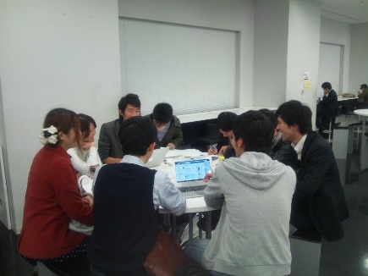　　　　　　　　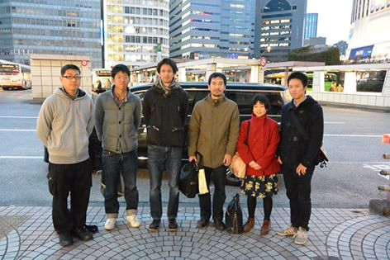

　現メンバーは首都圏の多くの大学から集まり、それぞれの関心も国際関係、ジャーナリズム、芸術など多岐にわたります。そして来る2015年の本会議はウラジオストク・ハバロフスク両都市での開催です。しかし、必ずしもロシア語ができる必要はありません。日本とロシアの架け橋として活躍する強い意志をお持ちの方、ぜひご連絡お待ちしております！

Mail: [jrsc.contact@gmail.com](mailto:jrsc.contact@gmail.com) 日本ロシア学生会議

HP:「日本ロシア学生会議」で検索 @JRSC_ 日本ロシア学生会議